同济大学计算机系

计算机组成原理实验报告



学 号
姓 名
专 业 计算机科学与技术
授课老师 张冬冬

- 实验内容
本实验实现了斐波那契数列的计算，通过MIPS汇编语言编写。斐波那契数列是指这样一个数列：开始的两个数是0和1，此后的每个数都是前两个数的和。程序需要计算斐波那契数列中的第n个数，其中n由寄存器$4存储，最终结果存储在寄存器$1中。
- 硬件逻辑图

- 模块建模

.text
#$2,$3:临时存储斐波那契数
#$4 :表示取第n个斐波那契数
#$5 :作为计数器，判断循环是否结束
#$7 :用于对特殊情况特判
#$1 :最后存储结果
main:
addi $2, $0, 0
addi $3, $0, 1
addi $4, $0, 7

# 特殊情况判断
addi $7, $0, 1
beq $4, $0, fib_zero
beq $4, $7, fib_one

# 初始化循环计数器
addi $5, $0, 1 # 从位置1开始（已有0和1）

fibonacci_loop:
beq $5, $4, fibonacci_done

add $6, $2, $3

add $2, $0, $3
add $3, $0, $6

addi $5, $5, 1

j fibonacci_loop

fib_zero:
add $1, $0, $2
j end_program

fib_one:
add $1, $0, $3
j end_program

fibonacci_done:
add $1, $0, $3

end_program:
- 测试模块建模

- 实验结果
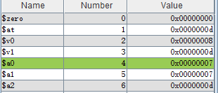
计算斐波那契数列第七项，结果为13，符合预期

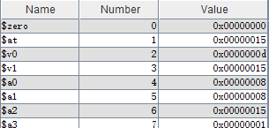
计算斐波那契数列第八项，结果为21，符合预期

- 实验内容
本实验实现了冒泡排序算法，通过MIPS汇编语言编写。冒泡排序是一种简单的排序算法，重复地走访要排序的数列，依次比较两个元素，如果顺序错误就交换它们。程序对存储在寄存器$2-$6中的5个整数进行排序，将它们按从小到大的顺序排列。
- 硬件逻辑图

- 模块建模

.text
# $2-$6 :待排序数组 (排序前：5,3,8,1,6；排序后：1,3,5,6,8)
# $7 外循环计数器 (从n-1递减到0)
# $8 内循环索引 (从0递增，用于遍历未排序部分)
# $9 内循环终止值 (外循环剩余次数)
# $10 当前元素的值 (用于比较交换)
# $11 下一个元素的值 (用于比较交换)
# $12 比较结果 (1=需要交换，0=不需要交换)
# $13-$16 : 存储常数值0-3
main:
addi $2, $0, 5
addi $3, $0, 3
addi $4, $0, 8
addi $5, $0, 1
addi $6, $0, 6

addi $7, $0, 4

outer_loop:
beq $7, $0, sort_done

addi $8, $0, 0
add $9, $0, $7

inner_loop:
beq $8, $9, inner_done

addi $13, $0, 0
addi $14, $0, 1
addi $15, $0, 2
addi $16, $0, 3

beq $8, $13, load_01
beq $8, $14, load_12
beq $8, $15, load_23
beq $8, $16, load_34
j inner_next # 正常不会运行到

load_01:

add $10, $0, $2
add $11, $0, $3

slt $12, $11, $10
beq $12, $0, inner_next

add $2, $0, $11
add $3, $0, $10
j inner_next

load_12:
add $10, $0, $3
add $11, $0, $4

slt $12, $11, $10
beq $12, $0, inner_next

add $3, $0, $11
add $4, $0, $10
j inner_next

load_23:
add $10, $0, $4
add $11, $0, $5

slt $12, $11, $10
beq $12, $0, inner_next

add $4, $0, $11
add $5, $0, $10
j inner_next

load_34:
add $10, $0, $5
add $11, $0, $6

slt $12, $11, $10
beq $12, $0, inner_next

add $5, $0, $11
add $6, $0, $10

inner_next:
addi $8, $8, 1
j inner_loop

inner_done:
addi $7, $7, -1
j outer_loop

sort_done:

- 测试模块建模

- 实验结果
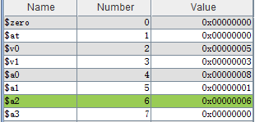
对2-6寄存器内容进行排序，结果如下，符合预期
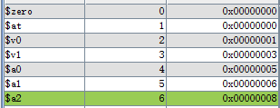
- 实验内容
本实验实现了Booth乘法算法，通过MIPS汇编语言编写。Booth乘法是一种有符号二进制乘法算法，通过观察乘数的连续位来减少操作步骤。程序计算两个32位整数的乘积，并将64位结果分别存储在两个寄存器中。
- 硬件逻辑图

- 模块建模

.text
# $2 : 存储被乘数
# $3 : 存储乘数
# $4 : 存储结果的高32位部分
# $5 : 存储结果的低32位部分
# $6 : 循环计数器，控制循环次数
# $7 : 临时寄存器，存储乘数的最低位
# $8 : 临时寄存器，用于比较操作
# $9 : 临时寄存器，用于存储前一位
# $10: 临时寄存器，用于位操作
main:
addi $2, $0, 16
addi $3, $0, -1

addi $4, $0, 0
addi $5, $0, 0
addi $6, $0, 32
addi $9, $0, 0

loop:
beq $6, $0, done

andi $7, $3, 1

beq $7, $9, shift

bne $7, $0, sub_op

add $4, $4, $2
j shift

sub_op:
sub $4, $4, $2

shift:
add $9, $7, $0

andi $10, $4, 1

srl $5, $5, 1

beq $10, $0, no_set_msb
ori $5, $5, 0x80000000

no_set_msb:
sra $4, $4, 1

srl $3, $3, 1

addi $6, $6, -1

j loop

done:

- 测试模块建模

- 实验结果
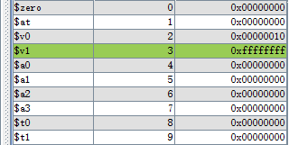
如上图，计算10*-1，结果如下-10（4，5号寄存器储存结果，4为高32位，5为低32位）
